**1) 7 yillik tajribaga ega tarix fani o'qituvchisi o'quvchilarning o'zining faniga nisbatan qiziqishlari kamayib borayotganligini sezib qoldi. bunday vaziyatda o'qituvchi qanday faoliyatni amalga oshirsa samaraliroq bo'ladi**

A) o'quvchilar bilan nega aynan shunday bo'layotganligi haqida suhbat o'tkazish

B) bu haqida maktab ma'muriyati bilan suhbatlashish

C) O'z faoliyatini qayta ko'rib chiqib o'quvchilarda qiziqishlar uyg'otish uchun izlanish

D) maktab psixologidan yordam sorash

Izoh: Oʻqituvchi eng avvalo oʻzidagi kamchiliklarni bartaraf qilib oʻz ustida ishlaydi . Shunda ham natija boʻlmasa boshqalarga murojaat qilishi mumkin

**2) O‘qituvchi o‘quvchilarga lugʻat tanlashda qanday maslahatlar beradi?**

A) Eng katta hajmli lugʻatni tanlashni

B) Har doim inglizcha-o‘zbekcha lugʻatdan foydalanishni

C) Faqat eski lug‘atlardan foydalanishni

D) Yoshi va bilim darajasiga mos lugʻat tanlashni

**3) Ota-ona maktabga kelib, o‘qituvchi bilan farzandining darsdagi qiyinchiliklari haqida suhbatlashishni xohlaydi. Ular farzandining darslarni tushunmayotganini, uyda ko‘p vaqt o‘qish bilan o‘tkazayotganini, lekin natija sezilmayotganini aytib, xavotir bildiradi.**

Quyidagi javoblardan qaysi biri o‘qituvchining eng to‘g‘ri yondashuvi hisoblanadi?

A) "Bu sizning farzandingizning o‘ziga bog‘liq, biz bir xil dars o‘tamiz, qolganlar tushunmoqda."

B) "Ehtimol, u darsga yaxshi e’tibor bermayotgandir, siz ko‘proq nazorat qiling."

C) "Keling, birgalikda muammoni aniqlaylik. Men kuzataman, siz uyda yordam berishda davom eting. Keyingi hafta yana suhbatlashamiz."

D) "Agar bu fan qiyin bo‘lsa, boshqa fanlarga urg‘u beraversin, hammaga ham bir xil bo‘lmaydi."

**4) Farzandining o'qishlari pasayib borayotganligidan xavotirlanib kelgan ota -ona bilan o'qituvchi qanday faoliyatni amalga oshirishi mumkin?**

A) Ularga farzandining bilimi pasayganidan shikoyat qilishi mumkin

B) Ularni maktab psixologi oldiga maslahat olsh uchun yuborishi mumkin

C) Ota-ona bilan suhbatlashib ularga farzandining o'qishlaridagi pasayishlarining aniq sabablarini ko'rsatib berish

D) Vaqti muammo ekanligini aytib suhbatni keyinga qoldirish

**5) Oʻqituvchi oʻquvchilarning bilim saviyasini aniqlash maqsadida quiz testlar oldi. Bu testlarga yozma sharxlar berib oʻquvchilar bilan savol javob oʻtkazdi. Quyida oʻqituvchi qanday faoliyatni amalga oshirdi.**

A) Taʼlim jarayonida diagnostika

B)Taʼlim tushuntirish metodi

C) Taʼlimda interfaol usul

D) Taʼlim jarayonini muqobillashtirish

**6) Loyiha ishida ikkita shaxsiy adovati bor oʼquvchi bir guruhga tushdi. Shunda oʼqituvchi nima qilishi kerak ?**

A) Adovatli oʻquvchilar yolgʼiz oʼzi loyiha topshirishi kerak

B) E'tibor bermaslik kerak, kelishib olgani yaxshi

C) Ikkalasini ikkita guruhga ajratib qoʻyishi kerak

D) Ikkalasi bilann suhbatlashishi kerak

To‘g‘ri javob: d) Ikkalasi bilan suhbatlashish kerak.

Sababi, o‘quvchilarning shaxsiy adovati loyiha ishiga salbiy ta’sir qilishi mumkin. O‘qituvchi vaziyatni tushunishga harakat qilib, muammoni hal qilish uchun ular bilan alohida yoki birga suhbatlashishi lozim. Bu, ijobiy muhit yaratish va hamkorlikni ta’minlashga yordam beradi.

Qolgan variantlar:

a) bu o‘quvchining yakka ishlashi jamoaviy ish maqsadiga zid bo‘ladi.

b) e’tibor bermaslik – muammo chuqurlashishiga olib keladi.

c) har doim ham guruhni ajratish muammoni hal qilmaydi, balki undan qochish bo‘ladi.

**7) Rasmiy xat qanday qismlardan iborat bo‘ladi?**

A) Kirish, asosiy qism, xulosa

B) Sarlavha, tanishtiruv, natija

C) Manzil, murojaat, mazmun, ilova, imzo

D) Mavzu, ruxsat, dalil

To‘g‘ri javob: C

Izoh: Rasmiy xat quyidagi qismlardan iborat bo‘ladi: manzil (kimga yuborilayotgani), murojaat shakli (hurmatli...), mazmun (asosiy qism), ilova bo‘lsa ilova qismini ko‘rsatish, va yakunda yozuvchi shaxsning ismi, imzosi, lavozimi.

**8) Oʻquvchi yangi soʻzni yodlay olmayotgani va mashqlarni bajarishda qiynalayotgan vaziyatda oʻqituvchi qanday yoʻl tutishi maqsadga muvofiq?\**

A) Oʻquvchini mustaqil ishlashga majbur qiladi

B) Uni boshqa darsga qadar kutib turishini aytadi

C) Soʻzni yodlashning oson usullarini tushuntiradi va mashqlarni bosqichma-bosqich bajarishda yordam beradi

D) Oʻquvchiga past baho qoʻyadi

Izoh:

Bu kabi vaziyatlarda oʻqituvchi sabr bilan yondashib, oʻquvchiga yangi soʻzni yodlash uchun qulay metodlarni (masalan, rasmli kartochkalar, sinonimlar, qisqa hikoya yoki jumlalar ichida ishlatish) taklif etishi kerak. Shuningdek, mashqlarni bosqichma-bosqich bajarishda koʻmaklashib, motivatsiyani oshirishi maqsadga muvofiq. Bu yondashuv oʻquvchining oʻrganishga boʻlgan ishonchini oshiradi va rivojlanishga yordam beradi.

**9) Oʻqituvchi oʻquvchilarga qattiq choralar qoʻllaydi. Doimo oʻz soʻzini oʻtkazishga harakat qiladi. Baʼzan oʻrtacha oʻqiydigan oʻquvcchi aʼlo baho olsa kimdan koʻchirding deya ularni izza qiladi.**

Ushbu holatda oʻqituvchida qanday muloqot uslubi koʻzga tashlanmoqda?

A) Avtoritar uslub

B) Demokratik uslub

C) Liberal uslub

D) Umumiy uslub

Izoh: Avtoritar uslubda oʻqituvchi qatʼiy, buyruqboz boʻladi, oʻz fikrini majburan oʻtkazishga intiladi, tanqidga toqat qilmaydi, shuningdek, oʻquvchilarning mustaqil fikrlashini cheklaydi. Savolda aynan shunday holatlar tasvirlangan.

**10) O‘quvchi guruhli ish vaqtida guruhdagi boshqa a’zolar bilan hamkorlik qila olmayapti. O‘qituvchi bu vaziyatda qanday yo‘l tutishi maqsadga muvofiq?**

A) O‘quvchini mustaqil ishlashga o‘tkazadi

B) O‘quvchining bahosini pasaytiradi

C) Guruhdagi boshqa o‘quvchilarni almashtiradi

D) O‘quvchiga ijtimoiy ko‘nikmalarni rivojlantirishga yo‘naltirilgan individual yordam ko‘rsatadi

Izoh:Guruhli ish — bu nafaqat bilim almashinuvi, balki o‘quvchilarning ijtimoiy va kommunikativ ko‘nikmalarini rivojlantirish vositasi hamdir. Agar biror o‘quvchi guruhda ishlashda qiyinchilikka duch kelsa, o‘qituvchining vazifasi uni guruhdan ajratish emas, balki unga ijtimoiy ko‘nikmalarni rivojlantirishga yordam berishdir. Bu o‘quvchining o‘ziga bo‘lgan ishonchini oshiradi va kelajakda guruh ishlarida faol ishtirok etishiga zamin yaratadi.

**11) O‘quvchi: “Bu fan mening tanlagan kasbimga aloqasi yo‘q, men bu fanni o‘qishni xohlamayman”, — deb darsga bo‘lgan qiziqishini yo‘qotmoqda. O‘qituvchi qanday yo‘l tutishi maqsadga muvofiq?**

A) O‘quvchini o‘sha fan bo‘yicha imtihon topshirishga majbur ekanini eslatadi.

B) O‘quvchining fikrini inkor qilib, faqat topshiriqni bajarishni talab qiladi.

C) O‘quvchining tanlagan kasbi va fanning umumiy hayotiy foydasi o‘rtasida bog‘liqlikni ko‘rsatib beradi.

D) O‘quvchini darsdan chetlatib, boshqalarga xalal bermaslikni buyuradi.

Izoh:O‘qituvchi har bir fanning hayotiy ahamiyatini tushuntirish orqali o‘quvchining motivatsiyasini oshirishi kerak. O‘quvchining tanlagan kasbi bilan o‘qilayotgan fan o‘rtasida bevosita bog‘liqlik bo‘lmasa ham, bu fan orqali rivojlanadigan tafakkur, tahliliy fikrlash, muammolarni hal qilish kabi ko‘nikmalar kasbiy rivojlanishda muhim rol o‘ynashi mumkin. Shuning uchun o‘qituvchi o‘quvchining qiziqishini uyg‘otadigan tarzda fan mazmunini hayotiy kontekstda tushuntirishi lozim.

**12) 9-sinf rahbari o’z sinfi o’quvchilari bilan juda kam ishlaydi. Hozirgi davrda bu o’quvchilarda bo’layotgan o’zgarishlarga juda e’tiborsiz. Yaqinda sinf yigitlari guruh bo’lib mahallaning boshqa bolalari bilan qo’pol munosabatda bo’layotganliklari haqida gaplar tarqaldi. Lekin o’qituvchi maktabdan tashqari jarayonda bo’lgan deb o’quvchilar bilan qo’shimcha suhbatlar o’tkazmadi.**

**O’qituvchida muloqot usulining qaysi biri namoyon**

bo’lmoqda ?

A) Avtoritar

B) Demokratik

C) Liberal

D) A va B javoblar

**13) Moslashtiring**

**1. Avtoritar uslub**

**2. Demokratik uslub**

**3. Liberal uslub**

a) - tashabbussiz, eski qolipda pedagogik faoliyat olib boradi; -sinf jamoasining tarbiyaviy faoliyatiga aslo aralashmaydi; -ta’lim-tarbiyaga oid muammolarga yuzaki qarab chiqadi.

b) muloqotni tashkil etuvchi 0‘qituvchi hozirgi zamon talablariga, ta’lim sohasida olib borilayotgan islohotlardan kutilayotgan maqsadlarga javob bera oladi.

c) “Mening aytganim aytgan, deganim degan” shaklidagi prinsip asosida pedagogik faoliyat olib boradi.

A) 1-b2-a,3-c

B) 1-a 2-b,3-c

C) 1-c,2-b, 3-a

D)1-c,2-a,3-b

**14) Bir oʻquvchi nazariy mashqlarni ishlashni yoqtiradi, lekin oʻquvchilar bilan muloqot qilishdan qochadi. Oʻqituvchi uni muloqotga jalb qilish uchun qanday yo‘l tutishi kerak?**

A) Oʻquvchining mustaqil ishlashiga imkon berib, unga qo‘shimcha nazariy topshiriqlar berish

B) Oʻquvchini faqatgina baho orqali rag‘batlantirish

C) Oʻquvchiga kichik guruhli ishlarda yetakchilik rolini topshirish

D) Oʻquvchini muloqotga majburan jalb qilish

Izoh:Oʻquvchi nazariy bilimlarni yaxshi o‘zlashtiradi, bu esa uni bilimli o‘quvchi sifatida ajratib turadi. Oʻqituvchi bu kuchli tomonini hisobga olib, uni kichik guruhli ishlarda yetakchi sifatida jalb qilsa, o‘quvchi o‘zini kerakli his qiladi va muloqotga asta-sekin kirishadi. Bunday yondashuv orqali o‘quvchining ijtimoiy ko‘nikmalari rivojlanadi va muloqot qilishga nisbatan ishonchi ortadi.

**14) Oʻqituvchi Pedagogik mahorat doirasida oʻz faoliyati haqidagi maʼlumotlarni,kamchiliklarini qayd qilib bordi.Bu jarayonda oʻqituvchi kasbiy refleksiyaga oid qanday faoliyatni amalga misol boʻla oladi?**

A) Oʻz-oʻzini bilish

B) Oʻz- oʻzini anglash

C) Oʻz-oʻzini belgilash

D) Oʻz-oʻzini rivojlantirish

Toʻgʻri javob: A) Oʻz-oʻzini bilish

Izoh: Oʻqituvchi oʻz faoliyati, yutuqlari va kamchiliklarini tahlil qilib, ularni yozib borayotgan boʻlsa, bu - u oʻzini kuzatmoqda, yaʼni oʻz-oʻzini bilish jarayonini amalga oshirmoqda. Bu kasbiy refleksiyaning birinchi bosqichi hisoblanadi. 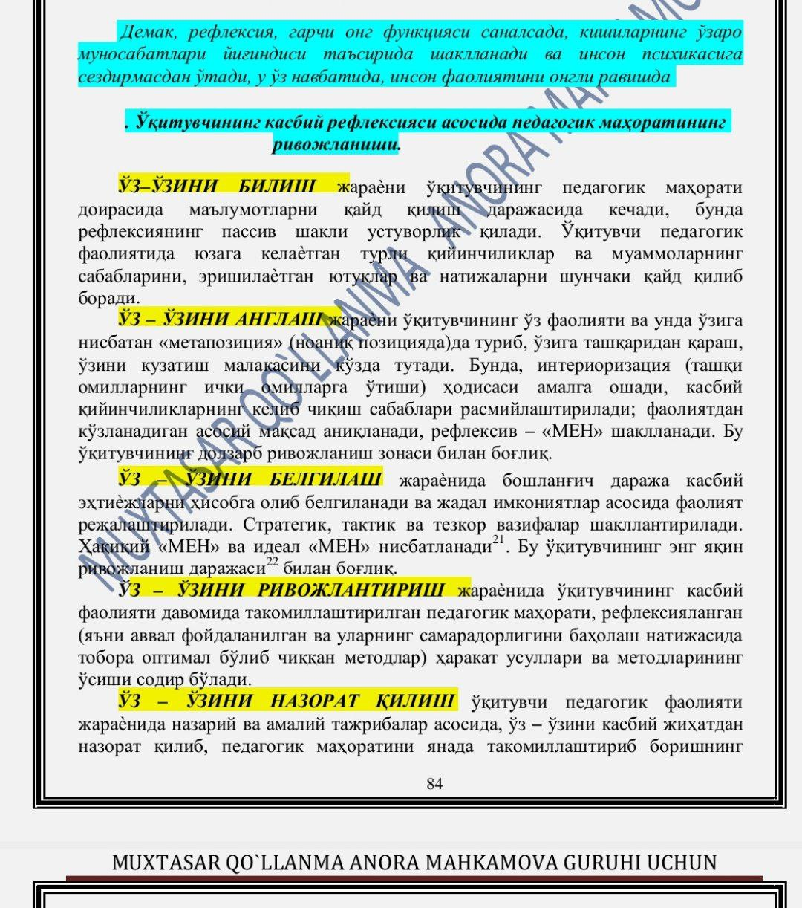**15)O‘quvchi grammatikani tushunmayotganini sezsangiz, avvalo nima qilasiz?**

A) Uni tanbeh qilaman

B) Yangi mavzuga o‘tamiz

C) Avvalgi bilimlarini aniqlab, tushunmagan joylarini aniqlayman

D) Darsni to‘xtataman

To‘g‘ri javob: C

Izoh: O‘quvchi grammatikani tushunmasa, unga nisbatan tanbeh yoki e’tiborsizlik emas, balki sabr-toqat va aniqlovchi yondashuv kerak. Avvalgi bilimlarini aniqlab, qaysi bosqichda qiyinchilik borligini aniqlash muhim.

**16) O‘qituvchi ingliz (yoki boshqa til) grammatikasini yaxshi biladi, lekin og‘zaki nutqda qiynaladi. Bu holatda qaysi chora eng samarali bo‘ladi?**

A) Grammatika darslarini yanada chuqurlashtirish

B) Doimiy ravishda yozma tarjimalar qilish

C) Og‘zaki suhbat mashqlarini ko‘paytirish

D) Nazariy bilimlarni yana qayta ko‘rib chiqish

Izoh: Og‘zaki nutq ko‘nikmasi grammatikani bilish bilan avtomatik rivojlanmaydi. Suhbatlar, dialoglar, roliklar, rolli o‘yinlar orqali mashq qilish o‘qituvchining nutqiy faoliyatini rivojlantiradi. Shu bois, og‘zaki mashqlar samaraliroq bo‘ladi.

**17) Oʻquvchi, oʻqituvchi va ota-onalar oʻrtasidagi ziddiyatli holatlarda ijobiy ijtimoiy-psixologik iqlim yaratish uchun quyidagilardan qaysilarini qilish kerak?**

1) Har bir tomonning fikrini hurmat bilan tinglash

2) Ziddiyat sababchisiga bosim oʻtkazish va jazolash, O'quvchiga qatiy chora korilishi kerak

3) Ota-onalarni maktab hayotiga faol jalb qilish

4) Muommoni ochiq muloqot orqali hal qilish

A) 1,2,3

B) 2,,3,4

C) 1,3,4

D) 2

Izoh: 1.Bu muhim tamoyildir. Har bir tomon oʻzini eshitilgan va qadrlangan deb his qilsa, ziddiyatni yumshatish osonlashadi.

3. Ota-onalar taʼlim jarayonida faol ishtirok etsa, tushunmovchiliklar kamayadi va hamkorlik mustahkamlanadi.

4. Ochiq va samimiy muloqot — ijobiy muhit yaratishning asosiy vositasi. Bu ishonchni oshiradi.

2. Bu salbiy yondashuvdir. Jazolash ziddiyatni yanada kuchaytiradi, ijobiy iqlimga toʻsqinlik qiladi.

**18) O‘quvchi chet tilidagi so‘zlarni ona tili ta’sirida noto‘g‘ri talaffuz qilmoqda. Bu holatda o‘qituvchi qanday yo‘l tutishi maqsadga muvofiq?**

A) O‘quvchini qattiq tanbeh qiladi.

B) Uning noto‘g‘ri talaffuzini inkor etib, e’tibor bermaydi.

C) To‘g‘ri talaffuz namunalarini eshittirib, talaffuz ustida mashqlar tashkil etadi.

D) O‘quvchining talaffuzidagi xatoni kulgi ostiga ola

Izoh:O‘quvchilar chet tilini o‘rganayotganda, tabiiy ravishda ona tilining tovush tizimi ta’sirida bo‘ladi. Bu holatda ularni jazolash yoki masxara qilish emas, balki ularni qo‘llab-quvvatlab, to‘g‘ri talaffuzni shakllantirish

**19) Sinfingizda bir o‘quvchi bor. U darslarda faol emas, uy vazifalarini ko‘p hollarda bajarmaydi, testlardan past ball oladi. Siz unga yordam bermoqchisiz.Siz qanday choralar ko‘rasiz?**

A. O‘quvchini sinfdoshlari oldida tanqid qilasiz, unga jiddiy ogohlantirish berasiz.

B. O‘quvchini alohida suhbatga chaqirasiz, muammolarini aniqlashga harakat qilasiz va unga yordam berish rejasini tuzasiz.

C. Uni darslarda kamroq chaqirasiz, ko‘proq faol o‘quvchilarga e’tibor qaratasiz.

D. Ota-onasi bilan bog‘lanib, bolani jazolashni tavsiya qilasiz.

**20) Ingliz tili oʻqituvchisi oʻquvchilarning ogʻzaki nutqini rivojlantirishda asosan qaysi usuldan foydalanadi?**

A) Grammatik qoidalarni yodlash

B) Matn tarjima qilish

C) Kommunikativ usul

D) Diktant yozish

Izoh:Kommunikativ usul — bu tilni haqiqiy muloqot vositasi sifatida oʻrgatishga qaratilgan metod bo‘lib, o‘quvchilarni faol nutqiy faoliyatga jalb etadi. Ushbu usul orqali o‘quvchilar turli mavzularda suhbatlashish, savol-javob qilish, rolda o‘ynash (role-play), muhokama qilish kabi mashg‘ulotlar orqali tilni tabiiy va samarali o‘rganadi

**21) Dars davomida o‘quvchilar so‘z boyligini oshirish uchun yangi so‘zlar bilan tanishmoqda. Biroq, bir nechta o‘quvchilar yangi so‘zlarning ma’nosini tushunmayapti.**

**Savol: Siz qanday chorani ko‘rasiz?**

A. So‘zlarni faqat ta’rif bilan tushuntirib, darsni davom ettirasiz.

B. Har bir yangi so‘zga misollar keltirasiz, rasm va o‘yinlar orqali izohlab berasiz.

C. So‘zlarni eslab qolish oson bo‘lmaydi, shuning uchun bu mavzuni keyinga qoldirasiz.

D. So‘zlarning tarjimasini aytasiz va o‘quvchilardan yodlab olishni so‘raysiz.

**22) Diktant yozish jarayonida ko‘pchilik o‘quvchilar imlo va tinish belgilaridan ko‘p xatolarga yo‘l qo‘ydi.**

**Savol: Siz qanday yo‘l tutasiz?**

A. Har bir o‘quvchining daftarini tekshirib, ball qo‘yasiz va xatolarni ko‘rsatib o‘tasiz.

B. Umumiy muhokama o‘tkazasiz, keng tarqalgan xatolar ustida ishlaysiz.

C. Xatolar ko‘p bo‘lgani uchun sinfni tanqid qilasiz va qayta diktant yozdirasiz..

D. Xatolari ko‘p o‘quvchilarga nisbatan jazo choralarini qo‘llasiz.

**23) Oʻqituvchi darsga tayyorlanish jarayonida quyidagi ishlarni amalga oshirsa "Oʻquv jarayonini rejalashtirish" yoʻnalishining qaysi boʻlimiga oid mehnat harakatini amalga oshiradi?**

-oʻquvchilar qiziqishlaridan kelib chiqib tarqatmalar tayyorlash

- taʼlim platformalaridan foydalanish

- oʻquvchilar uchun qoʻshimcha adabiyotlar shakllantirish

A) Oʻz faoliyatini fanlararo korrekyatsiyalash

B)Darsning aniq maqsad va natijalarini aniqlash

C)Oʻquvchilarning qiziqishlaridan kelib chiqib oʻquv dasturini moslashtirish

D) Tegishli oʻquv ,namoyish va tarqatma materiallardan foydalanish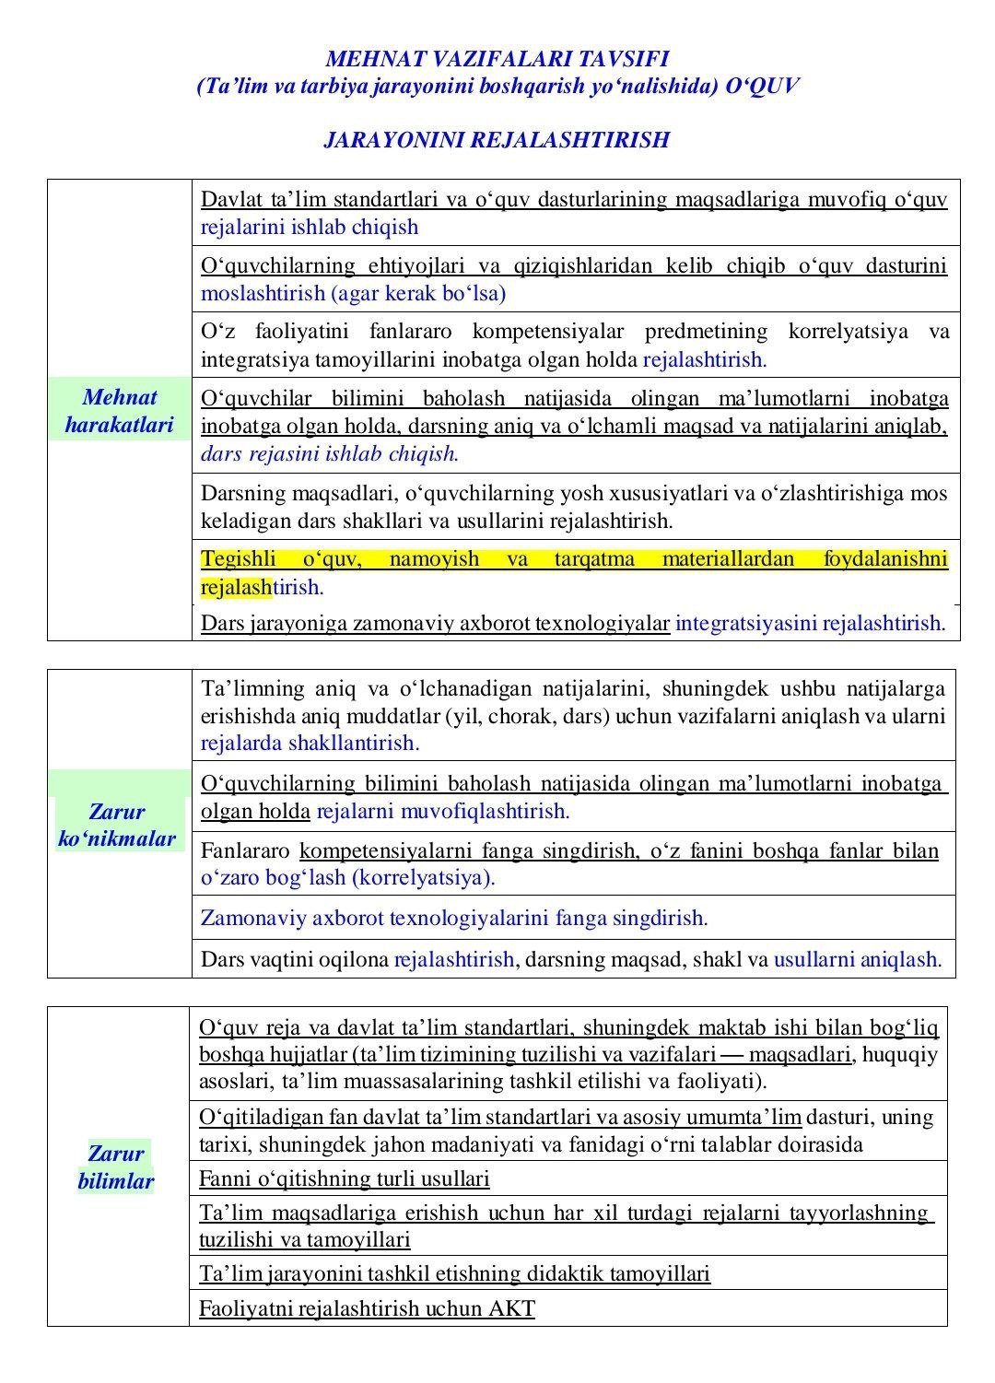

**24) Dars jarayonida oʻquvchilar mavzuni zerikarli ekanligini bildirib,oʻqituvchidan boshqa mavzuda dars oʻtishni soʻradi.**

**Oʻqituvchi qanday yoʻl tutishi kerak?**

A) Zerikarli boʻlsada darslikdan chiqib ketmagan maʼqul

B) Oldin darslikdagi mavzuni oʻtib, mavzuga doir qoʻshimcha materialdan foydalanish

C) Mavzuni oʻz holicha qoldirib, qiziqarli oʻyin darsiga aylantirish kerak

D) Interfaol metodlardan foydalanib darsni qiziqarli oʻtish

**25) Dars jarayonida oʻquvchiga quyidagicha imkoniyatlar yaratilganda " Taʼlim samaradorligini taʼminlash " yoʻnalishining qaysi mehnat harakati boʻlimi aks etadi ?**

**-oʻquvchi oʻzgalar fikrini tinglashni oʻrganadi**

**- oʻz fikri va gʻoyalarini erkin ayta oladi**

**- insonni hurmat qilish koʻnikmasi shakllanadi**

A) Oʻquvchilarni darsga qiziqtirish uchun ularning qiziqishlaridan foydalanish

B)Dars mavzusini amaliyot bilan bogʻlash

C)Oʻquvchilarning jamoaviy va loyihaviy ishlarini tashkil etish

D) Dars davomida har bir oʻquvchiga oʻz gʻoyalari va qarashlarini ifoda etish imkonini berish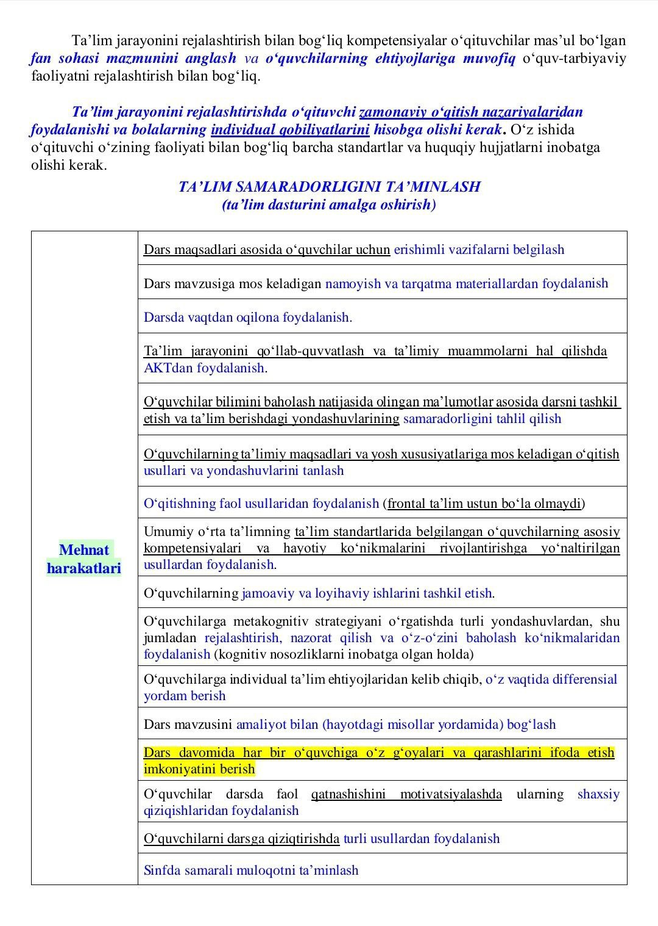**26) Oʻqituvchi oʻqish darsligida berilgan bir matnni kritik fikrlash qobiliyatini oʻquvchilarda shakllantirishni maqsad qilganda Blum taksonomiyasiga asoslanib qanday yoʻl tutganda samaraliroq boʻladi?**

A) Matnni oʻquvchilarga koʻchirtirib, ostiga fikrini yozdirsa

B) Matnni oʻqib tushunganini aytib berishini soʻraganda

C) Matnni oʻqib boʻlgach, matnga boʻlgan tanqidiy fikrini soʻrasa

D) Matnni oʻqigach uni qayta - qayta oʻqib yodlatish

**27) Oʻqituvchi oʻquvchining tartibi yomon tomonga oʻzgarayotganini ,baholari juda pasayib ketganini koʻrib u bilan koʻproq ishlashga harakat qildi . Turli xil usullarni qoʻllab koʻrdi .Foyda boʻlmagach hamkasblardan u bola haqida fikrlarini soʻradi . Metod birlashma rahbarlari bilan ham kengashib oldi.**

Quyida oʻqituvchi kasb standartining qaysi boʻlimidagi mehnat harakatlarni amalga oshiryapti ?

A) Oʻzlashtirishni baholash va qayta aloqani taqdim etish

B) Tarbiyaviy faoliyatni tashkil etish

C) Xavfsiz rivojlantiruvchi taʼlim muhitini yaratish

D)Hamkasblar va taʼlim oluvchilarning ota- onalari bilan hamkorlik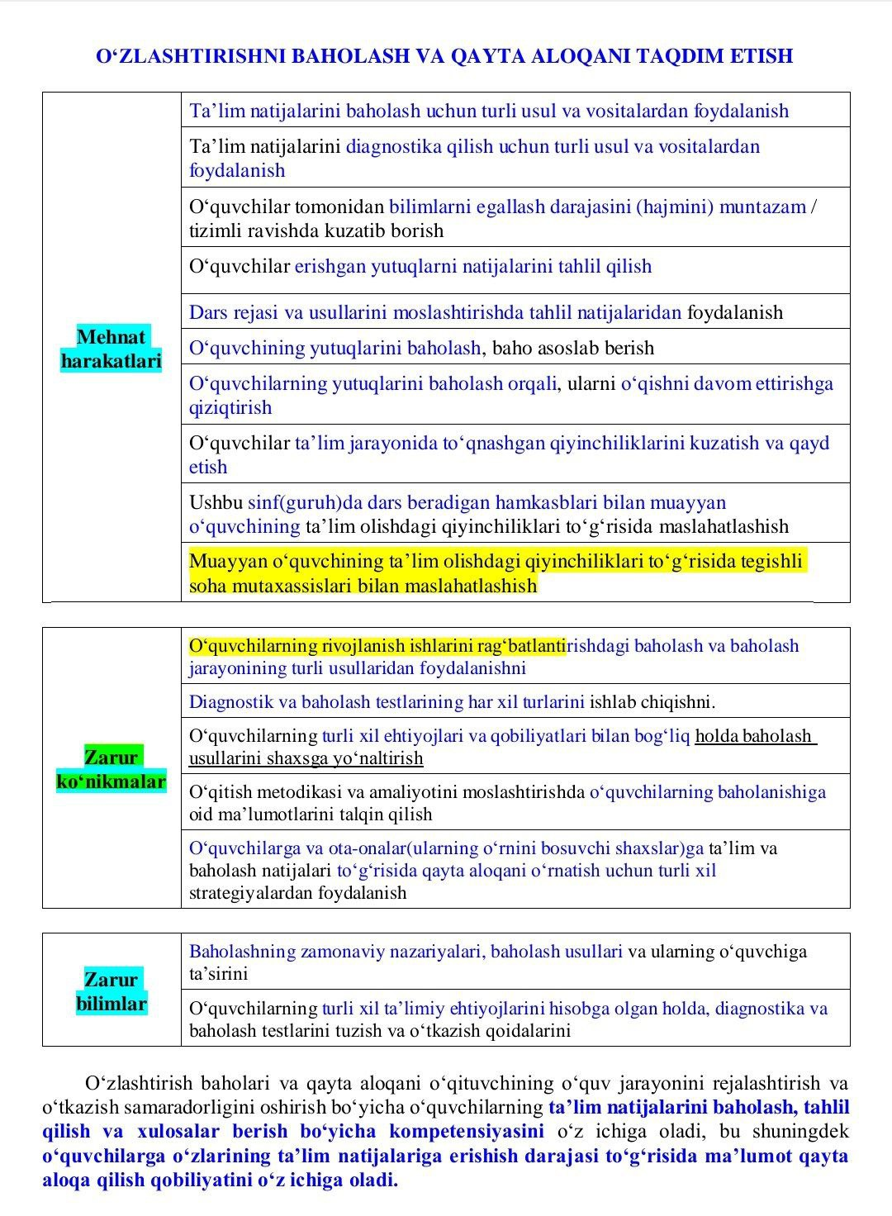

**28) Bir oʻquvchini ota- onasini maktabga chaqirgan oʻqituvchi ularga farzandlarining xulq atvorida boʻlayotgan oʻzgarishlar va oʻqishdagi pasayishlarini qanday tushuntirsa samarali boʻladi ?**

A) Ota - ona bilan ziddiyatli holat kelib chiqmasligi uchun ayrim kamchiliklarini berkitsa

B) Biz unga qoʻldan kelgancha koʻmaklashdik, endi uyda oʻzlaringiz qattiq oling deb uqtiradi

C) Oʻquvchining bor yomon xislatlarini ochib berib , uni ota- onasi oldida uyaltirsa

D) Farzandlarining qilgan xatolarini toʻgʻri tushuntirib , birga muammoni hal qilish ohangida gapirsa

**28) Oʻqituvchi tayyorlagan koʻrgzma quroli qachon oʻquvchi uchun qanday boʻlishi lozim?**

A) Oʻquvchi uchun tushunarli boʻlishi kerak

B) Oʻquvchi uchun qiziqarli boʻlishi kerak

C) Oʻqituvchi ishtirokini kamaytirishi kerak

D) Oʻquvchini oʻziga jalb qilishi kerak

**29) Oʻquvchilarda nutq madaniyati va tinglash qobiliyatini shakllantirish uchun qaysi chora tadbirlar samaraliroq?**

1.Jamoaviy tadbirlar, yigʻinlar oʻtkazish

2.Oʻquvchilarni tanqidiy fikrlashga qiziqtirish

3.Muloqotda ochiqlik boʻlishi

4.Oʻquvchini erkin soʻzlashiga yoʻl bermaslik

5.Nutqi ravon oʻquvchilarni ragʻbatlantish

A) 1 2 3 4

B) 1 3 4 5

C) 1 2 3 5

D) 2 3 4 5

**30) Oʻqituvchi yozma ishlarni tekshirayotib , oʻquvchilar feʼl zamonlarini umuman tushunmaganlarini sezib qoldi. Shunda u taʼlim samaradorligini yaxshilash uchun nima qilsa maqsadga muvofiq?**

A) Oʻquvchilarga shu mavzuga doir tushunarli materiallarni izohlab bersa

B) Oʻqituvchi shu mavzuga doir adabiyotlarni roʻyxatini shakllantirib bersa

C) Oʻquvchilarga zamonlardan foydalanib gap tuzib kelishni tushuntirib aytsa

D) Feʼl zamonlari oʻzi murakkab mavzu ekanligini oʻquvchilarga toʻgʻri tushuntirsa

**31) O'qituvchi loyiha ishini amalga oshirish jarayonida o'quvchilaridan biri boshqalarga nisbatan ustunlik qilayotganini va boshqa o'quvchilarga bajarishga biron bir ish qoldirmayotganligini sezib qoldi . Quyida o'qituvchi qanday yo'l tutadi?**

A) Loyiha ishidagi rollarni barcha o'quvchilar saviyasiga mos qilib taqsimlash

B) Loyiha ishidagi rollarni barcha o'quvchilar hohishiga mos qilib taqsimlash

C) Loyiha ishidagi rollarni barcha o'quvchilar nutqiga mos qilib taqsimlash

  D) Loyiha ishini barcha o'zi bajarishini tashkillash